Kratka zderzaka lewa alfa 10
<a href="https://sklep.akuki.pl/kratka-zderzaka-lewa-alfa-romeo-giulietta-10">Kratka zderzaka lewa alfa 10</a> to element w samochodzie, którego zadaniem jest ochrona układu chłodzenia oraz zapewnienie odpowiedniej temperatury silnika. Warto pamiętać o wymianie tej części w przypadku uszkodzenia. Wybierając sklep Moto Akuki masz gwarancję, że część jest nowa i dopasowana.

Zastosowanie kratki zderzaka
Kratka zderzaka lewa alfa 10 to element, który nadaje indywidualny wygląd pojazdu oraz ma za zadnie zapewnić ochronę układowi chłodzenia przed czynnikami zewnętrznymi. Warto mieć pewność, że posiadana przez na kratka jest w dobrym stanie. Każde uszkodzenie może mieć bezpośredni wpływ na połączenia zderzaka. Decydując się na zakup tego elementu dobrze wybrać ofertę sprawdzonych sklepów z częściami samochodowymi.

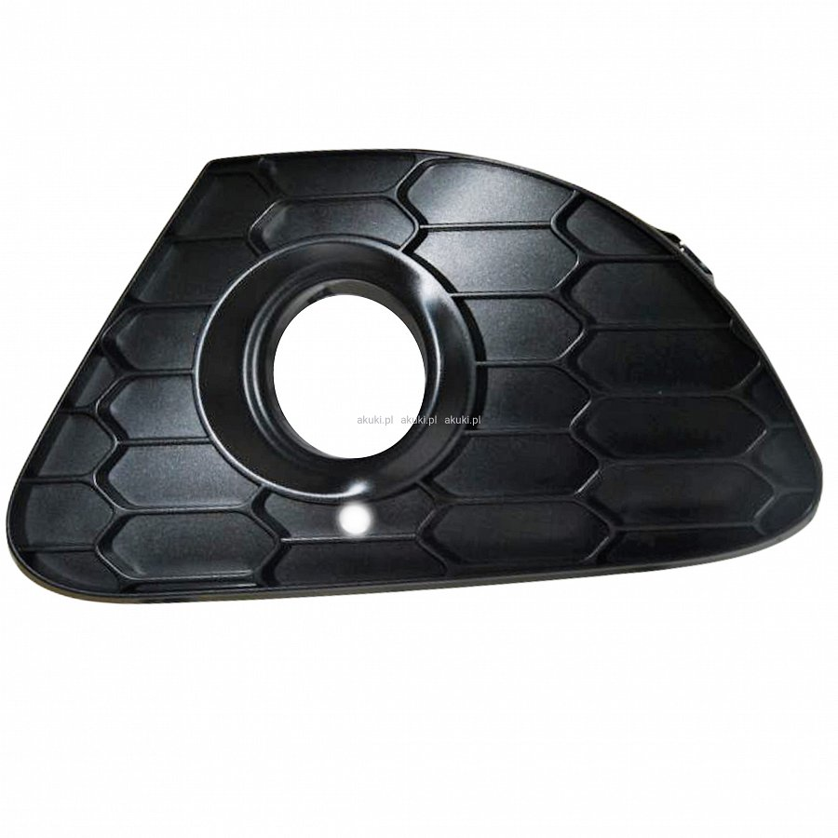
Gdzie kupić kratkę zderzaka?
Kratka zderzaka lewa alfa 10 to część, która znajdziemy w dobrych sklepach sprzedających elementy samochodowe. Jednym z takich właśnie sklepów jest Moto Akuki. Oferują części nowe, które nie posiadają żadnych oznak użytkowania. Ponadto pomogą Ci w wyborze odpowiedniej części do twojego samochodu, wystarczy podać numer VIN pojazdu po, którym sklep dopasuje część. Elementy pochodzące ze sprawdzonych źródeł są dopasowane i łatwe w montażu. Wybierając sklep Moto Akuki otrzymujemy pełną gwarancję producenta na zakupiony element. Trwałość kratki zderzaka powinna być potwierdzona odpowiednimi atestami. Otrzymujemy wtedy pewność, że część będzie trwała i nie zniszczy się podczas zwykłego użytkowania.
Kratka zderzaka lewa alfa 10

